**Banco Industrial S.A.**

**Exámen técnico (Programador Pruebas Automatizadas).**

Nombre completo: **José Carlos Rivera González** Fecha: **21/08/2023**

Inciso 1.

Lea y analice los siguientes requerimientos planteados e identifique lo siguiente:

1. Casos de pruebas o puntos que validaría por cada requerimiento.
2. Dudas que le surgieron o ambigüedades identificadas por cada requerimiento.

## Interfaz de usuario

|  |  |
| --- | --- |
| Número de requisito | 1 |
| Nombre de requisito | Inicio de sesión |
| Tipo | Requisito Restricción  x |
| Fuente del requisito | Caso de Uso “Inicio de sesión” |
| Prioridad del requisito | Alta/Esencial Media/Deseado Baja/Opcional |
| Descripción | Ventana que permitirá al usuario iniciar sesión en el portal web |

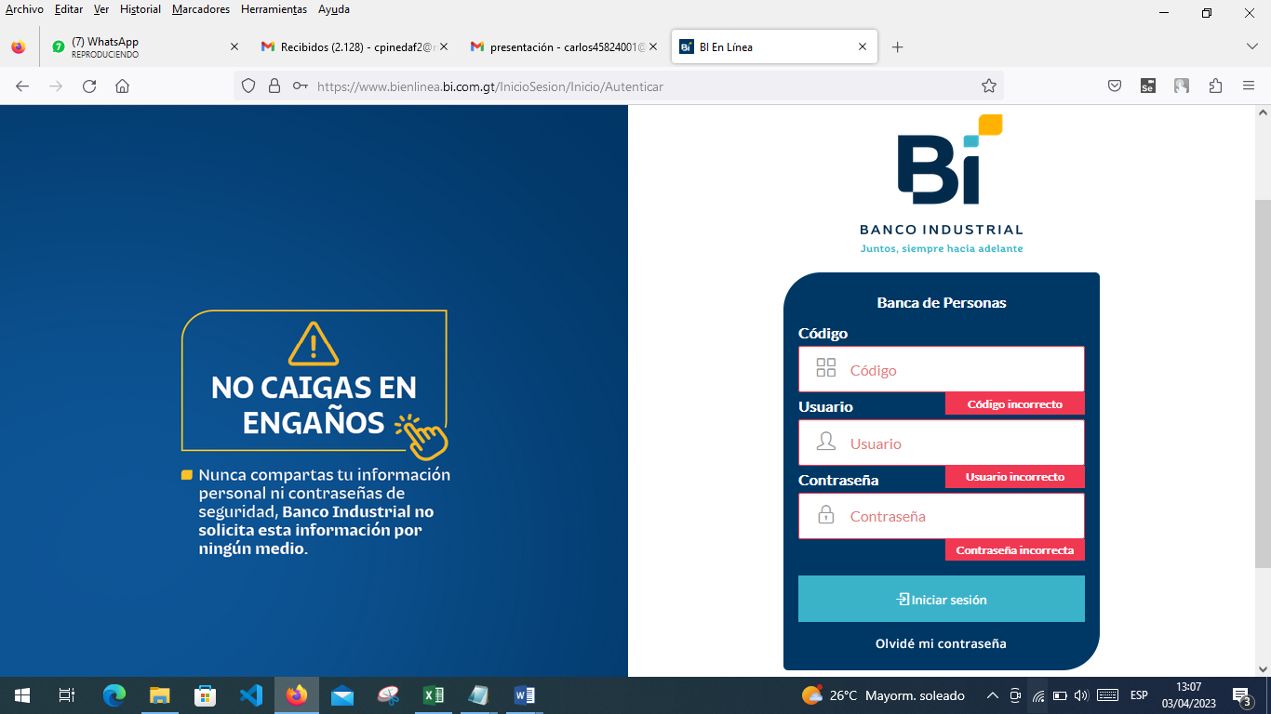

[Imagen de maqueta del Proyecto]

1. La ventana debe contener 3 campos que permitirán ingresar las credenciales del usuario:

|  |  |  |  |
| --- | --- | --- | --- |
| Nombre | Tipo dato | Longitud | Comportamiento |
| Código | Numérico | 10 | N/A |
| Usuario | Alfanumérico | 10 | N/A |
| Contraseña | Alfanumérico | 10 | Caracteres escondidos |

1. Si el usuario no ingresa valores en los campos, se debe mostrar un mensaje de error con letras azules.
2. Iniciar sesión: Botón de color azul que permitirá al usuario iniciar sesión y direccionar.
3. Olvidé mi contraseña: Link que direccionara al cliente a una ventana para su reinicio de contraseña.

|  |  |
| --- | --- |
| Número de requisito | 2 |
| Nombre de requisito | Transferencias entre cuentas |
| Tipo | Requisito Restricción  x |
| Fuente del requisito | Caso de Uso “Transferencias propias” |
| Prioridad del requisito | Alta/Esencial Media/Deseado Baja/Opcional |
| Descripción | Ventana que permitirá realizar transferencias entre cuentas propias de la misma moneda. |

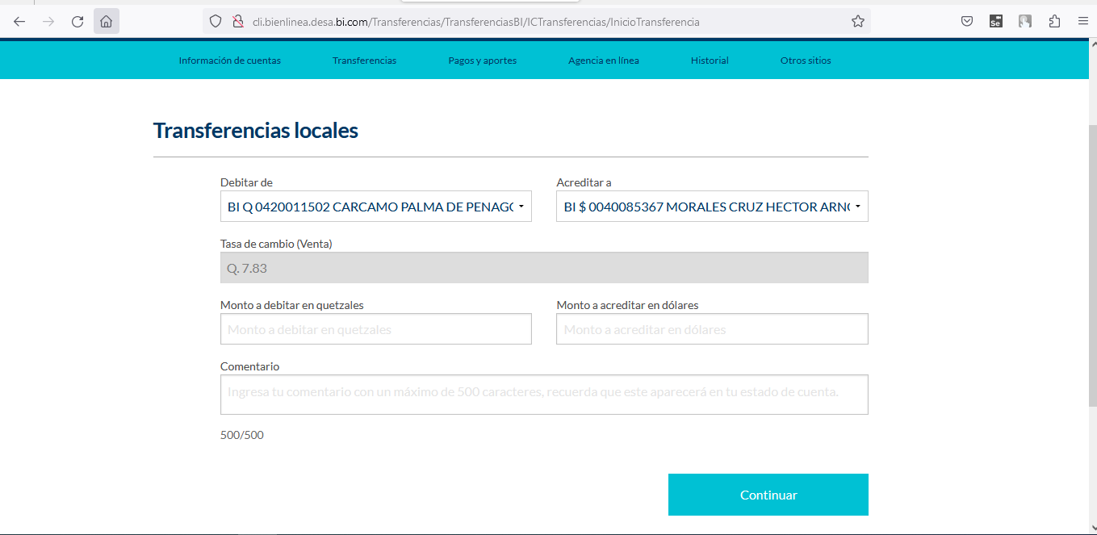

[Imagen de maqueta del Proyecto]

1. Las cuentas que se podrán utilizar son únicamente las cuentas que el usuario posea activas y sean propias.
2. Se podrá realizar transferencias entre cuentas de la misma moneda y de moneda cruzada únicamente de GTQ a USD. El monto a transferir será calculado en base a la tasa de cambio del día.
   1. El cliente al momento de ingresar un monto ya sea en quetzales o dólares, se le calculará de forma automática el equivalente en la otra moneda.
3. El cliente podrá ingresar un comentario con la razón de la transferencia con un máximo de 600 caracteres.
4. Continuar: Botón que direccionará a una ventana donde se continuará con la autorización de la transacción.

---------------------------------------------------------------------------------------------------------

RESPUESTAS INCISO 1 – PRIMER REQUERIMIENTO

---------------------------------------------------------------------------------------------------------

Requisito**: Inicio de Sesión**

1. Casos de pruebas o puntos que validaría por cada requerimiento.

* Verificar la capacidad del sistema para aceptar un mmáximo de 10 entradas numéricas en el campo de ¨Código¨. Así mismo, validar que únicamente se puedan ingresar datos exclusivamente de numéricos.
* Analizar que el campo ¨Usuario¨ tenga la capacidad de aceptar hasta un máximo de 10 entradas alfanuméricas.
* Verificar la reacción del sistema ante la inserción de valores que excedan las longitures máximas permitidas para los 3 campos solicitados.
* Evaluar el comportamiento del sistema al incluir dos ¨usuarios¨ iguales, pero con códigos y contraseñas diferentes.
* Realizar una prueba de restablecimiento de contraseña para validar que la información escrita previamente no se guarde en la base de datos.
* Verificar la funcionalidad de ingreso al sistema al proporcionar las 3 credenciales válidas, asegurando que el usuario sea redirigido a la siguiente página o función del portal web. Así mismo, que exista un registro de la hora de ingreso al sistema para mayor seguridad.
* Evaluar la respuesta del sistema al intentar iniciar sesión sin proporcionar las credenciales necesarias en los campos corrrespondientes.
* Verificar que el usuario se bloquee temporalmente si este intentar ingresar mediante una contraseña cuya respuesta del sistema sea errónea en varias ocasiones, y en un lapso de tiempo pequeño. Así mismo, que el sistema informe al cliente sobre este comportamiento no habitual.

1. Dudas que le surgieron o ambigüedades identificadas por cada requerimiento.

* Si el usuario o cliente ingrese datos no númericos en el campo de ¨Código¨, se desplegará cierto mensaje o advertencia para que lo pueda corregir? ¿Pasará lo mismo si el usuario ingresa más de 10 caracteres permitidos? ¿El campo tendrá restricciones sobre estos puntos? ¿Es decir que ni siquiera permitirá que se ingrese una letra y no permita el ingreso de un onceavo carácter? ¿Tendrá el mismo comportamiento para el campo de ¨Usuario¨?
* Que pasará si el usuario intenta acceder varias veces con una contraseña errónea? ¿El sistema le hará saber este error por medio de algún tipo de mensaje para que lo pueda corregir? ¿Qué pasa si este intento de acceso ocurre en múltiples ocasiones de forma seguida? ¿Se le informará al cliente por medio de correo electrónico o por medio de mensaje de texto acerca de este comportamiento? ¿Se bloqueará su cuenta momentáneamente? ¿Hasta cuando se podrá desbloquear si se cumple el punto anterior?

---------------------------------------------------------------------------------------------------------

RESPUESTAS INCISO 1 – SEGUNDO REQUERIMIENTO

---------------------------------------------------------------------------------------------------------

Requisito**: Transferencia entre cuentas**

1. Casos de pruebas o puntos que validaría por cada requerimiento.

* Verificar la funcionalidad del sistema al ingresar todos lo datos correctos, pero el monto a transferir es superior al monto que dispone el cliente.
* Verificar el tiempo que el sistema ejectuta para realizar la transferencia una vez que los datos requeridos estén llenos correctamente.
* Analizar el comportamiento del sistema si no se incluye ningún comentario, o si este excede el límite de 600 caracteres.
* Estudiar la funcionalidad del sistema al momento en que este realice el cálculo de quetzales a dólares. Verificar que el cálculo sea de forma instantánea y automática.
* Validar que el sistema capte algún campo faltante o algún campo con un dato no válido.
* Verificar que el sistema tome en cuenta las cuentas propias del cliente.
* Validar que no se realice la transferencia de forma completa si el usuario no ingresa todos los campos.
* Estudiar el comportamiento del sistema si se ingresa datos alfanuméricos en los campos de monto a debitar.

1. Dudas que le surgieron o ambigüedades identificadas por cada requerimiento.

* ¿El sistema mostrará a pantalla algun tipo de advertencia o mensaje cuando el usuario digite un dato de forma incorrecta?
* ¿Permitirá el sistema que el usuario tenga la opción de acceder a la pantalla de transferencias si este no cuenta con fondos suficientes?
* ¿El sistema mostrará a pantalla algún tipo de advertencia o mensaje cuando el usuario ingrese un comentario mayor a 600 caracteres? ¿El sistema permitirá que se digite más de 600? ¿O tendrá ese límite para que el usuario no tenga permitido ingresar el carácter 601?
* ¿Qué pasa si el usuario desea transferir en otra moneda? ¿Será permitido? Que pasará si el usuario selecciona la moneda quetzales para transferir pero accidentalmente selecciona transferir en dólares? ¿Existirá alguna validación previa?
* ¿Como será el comportamiento del sistema si el usuario dispone únicamente de una cuenta? Tendrá acceso a la opción de transferir a otras cuentas propias?

Inciso 2.

Se solicita sus servicios como programador de pruebas automatizadas para realizar un script automatizado de la siguiente url:

<https://demoqa.com/>

Para la automatización es requerido utilizar las siguientes metodologías y/o herramientas:

* Lenguaje que desee, de preferencia JAVA /.NET.
* Selenium.
* JUnit

Adjunte en su entregable los siguientes puntos:

1. Documentación técnica que considere necesario del script automatizado.
2. Video demo de la ejecución de la prueba automatizada funcional.
3. Script de la automatización.

El flujo que debe automatizar es el siguiente:

1. Ingresar al módulo “Elements”
   1. Ingresar al apartado de “Check Box”
   2. Presionar el botón “+” ubicado en la parte superior derecha.
   3. Presionar el checkbox de ExcelFile y WordFile, que se encuentra dentro de Documents à Downloads à ExcelFile/WordFile.
2. Ingresar al apartado de “Dynamic Properties”
   1. Espera a que pasen 5 segundos en lo que se activa el botón
   2. Luego da Click en el mismo
3. Luego Buscar el apartado de “Web Tables”
   1. Elimina el primer elemento de la tabla
   2. Presiona el botón Add y crear un nuevo registro
   3. Llenar el formulario con los siguientes datos:

Nombre: Juan

Apellido: Perez

Email: [test@test.bi.com.gt](mailto:test@test.bi.com.gt)

Age: (Tu edad)

Salario: 8000

Departamento: Guatemala

1. Ingresar al módulo “Forms”
   1. Llenar el formulario con la siguiente información:
      1. Nombre: Tu nombre
      2. Apellido: Tu Apellido
      3. Email: [test@test.bi.com.gt](mailto:test@test.bi.com.gt)
      4. Mobile: 1234567890
      5. Fecha de nacimiento: Tu fecha de nacimiento
      6. Subjects: Maths
      7. Hobbies: Los que se acoplen más a ti. (Mínimo 1)
      8. Archivo: Subir un archivo de prueba .txt
      9. Dirección: Banco Industrial Zona 4. 7ª. Avenida 5-10, Zona 4 Centro Financiero Torre I
      10. Estado: Seleccionar NRC
      11. Ciudad: Seleccionar Delhi
   2. Enviar el formulario
   3. Cerrar el resumen de formulario éxitoso.
2. Ingresar al módulo “Book Store Aplication”
   1. Ingresar al apartado de “Book Store”
   2. Busca el libro “[Understanding ECMAScript 6](https://demoqa.com/books?book=9781593277574)”
   3. Selecciona el titulo (Esto te moverá a la información del libro)
   4. Luego selecciona el link en el apartado del website.
   5. Cierra la página del link
   6. Por último regresa con el botón “Back to Store”.

---------------------------------------------------------------------------------------------------------

RESPUESTAS INCISO 2

---------------------------------------------------------------------------------------------------------

1. **Documentación técnica que considere necesario del script automatizado.**

Este script es un archivo de código Java que utiliza el framework JUnit y la librería Selenium para automatizar la interacción con un sitio web de demostración llamado "demoqa.com". El objetivo del script es realizar diversas pruebas automatizadas en diferentes secciones del sitio web.

1. Configuración Inicial:

* El script configura el sistema para utilizar el controlador de Selenium para Chrome.
* Abre una ventana del navegador Chrome y maximiza la ventana.
* Navega a la página principal del sitio web "demoqa.com".

2. Prueba de la Sección ELEMENTS:

* Espera hasta que un elemento en particular sea visible (usando WebDriverWait) y luego hace clic en él.

3. Prueba de la Sección BOOK STORE:

* Hace clic en la sección "Book Store".
* Utiliza una espera explícita para esperar a que aparezca un campo de búsqueda.
* Ingresa un texto en el campo de búsqueda.
* Hace clic en un enlace que coincide con el texto de búsqueda.
* Obtiene la URL del enlace y abre una nueva ventana.
* Espera 3 segundos (Thread.sleep) para que la nueva ventana se abra.
* Cambia el control a la nueva ventana y luego la cierra.
* Cambia el control nuevamente a la ventana principal.

4. Prueba de la Sección CHECK BOX:

* Encuentra un elemento de checkbox y lo selecciona.
* Utiliza espera explícita para esperar a que aparezca un botón colapsable y luego hace clic en él.
* Utiliza espera explícita para esperar a que aparezca un botón en particular y luego hace clic en él.
* Encuentra elementos de archivo y hace clic en ellos.

5. Otras Secciones (DYNAMIC PROPERTIES, WEB TABLES, FORMULARIO FORMS):

* Estas secciones tienen código comentado, lo que indica que posiblemente estaban planeadas para pruebas futuras, pero no se ejecutan en este momento.

El script se encarga de interactuar con diferentes elementos de la página web y realizar acciones automatizadas, como hacer clic en botones, completar formularios y realizar navegación entre ventanas. Cada sección de prueba está organizada en un método separado y se utiliza WebDriverWait para manejar esperas explícitas para asegurarse de que los elementos estén presentes antes de interactuar con ellos.

1. **Video demo de la ejecución de la prueba automatizada funcional.**

Adjunto en el correo

1. **Script**

Adjunto en el correo